Giải bài tập môn Địa Lý lớp 8 Bài 43: Miền Nam Trung Bộ và Nam Bộ
Hướng dẫn giải bài tập lớp 8 Bài 43: Miền Nam Trung Bộ và Nam Bộ
I. TRẢ LỜI CÁC CÂU HỎI
Giải bài tập 1 trang 151 SGK địa lí 8: Dựa vào hình 431. Nêu các loại tài nguyên chính của miền Nam Trung Bộ và Nam Bộ, ý nghĩa của chúng đối với phát triển kinh tế- xã hội miền.
Trả lời:
- Đất:
+ Đất phù sa ở đông bằng Nam Bộ rộng lớn phì nhiêu, tạo điều kiện "hình thành vùng chuyên canh lương thực, thực phẩm lớn nhất nước ta.
+ Đất pheralit badan ở các cao nguyên, thích hợp cho trồng cây công nghiệp cà phê, cao su,...
- Các dãy núi cao khí hậu mát mẻ thuận lợi cho phát triển du lịch sinh thái và nghỉ mát.
- Khoáng sản dầu mỏ và khí đốt trữ lượng lớn nhất nước ta, tập trung ở thềm lục địa và ngoài khơi tỉnh Bà Rịa- Vũng Tàu, bôxit trữ lượng lớn nhất nước ta, vàng, đá vôi,...
- Tài nguyên biển như các bãi tắm có ý nghĩa phát triển du lịch, sinh vật biển tôm cá và các hải sản khác.
Giải bài tập 2 trang 151 SGK địa lí 8: Đặc trưng khí hậu của miền Nam Trung Bộ và Nam Bộ là gì? Vì sao miền Nam Trung Bộ và Nam Bộ chế độ nhiệt ít biến động và không có mùa đông lạnh như Miền Bắc.
Trả lời:
- Đặc trưng khí hậu của miền Nam Trung Bộ và Nam Bộ là:
+ Tính chất nhiệt đới gió mùa điển hình: Nhiệt độ trung bình năm cao (25 - 27°C) tổng nhiệt độ lớn hơn 9000°c. Mùa khô nóng, kéo dài từ 5- 6 tháng, mưa ít và bốc hơi mạnh dễ gây hạn hán và cháy rừng, mùa mưa lượng mưa tập trung lớn.
+ Biên độ nhiệt độ năm nhỏ, từ 4 - 7°c.
+ Ảnh hưởng của gió mùa đông bắc rất yếu và chỉ thể hiện trên phạm vi hẹp (khu vực Duyên hải Nam Trung Bộ) gây ra mưa lớn vào thu đông.
- Miền Nam Trung Bộ và Nam Bộ chế độ nhiệt ít biến động và không có mùa đông lạnh như Miền Bắc vì:
+ Vị trí của miền nám ở khu vực vĩ độ thâp hơn so với miền Bắc. hằng năm nhận được lượng bức xạ lơn hơn.
+ Ảnh hưởng của gió mùa đông bắc rất yếu và đã bị biền tính nên nền nhiệt độ quanh năm cao biên độ nhiệt năm dao động không đáng kể.
Giải bài tập 3 trang 151 SGK địa lí 8: So sánh đồng bằng sông Hồng và đồng bằng sông cửu Long có những nét khác biệt cơ bản nào?
Trả lời:
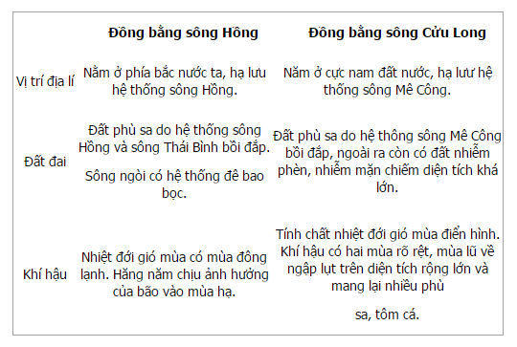
Giải bài tập 4 trang 151 SGK địa lí 8: Lập bảng so sánh ba miền tự nhiên Việt Nam theo mẫu sau:
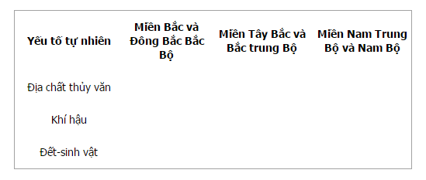
Trả lời
